財團法人二十一世紀基金會 書函
檔 號：
保存年限：

地 址 ：臺北市愛國東路22號11樓
電 話 ：02-23587305
傳 真 ：02-23587510
聯絡人：高宇成
電子郵件：21stcenturyfoundation@gmail.com
受文者：全國各大專院校研究發展處
發文日期：中華民國112年04月28日
發文字號：二十一世育字第112004號
速別： 普通件
密等及解密條件或保密期限：

主 旨：本會為鼓勵優秀青年學者，開辦「財團法人二十一世紀基金會研究計畫獎勵辦法」，自即日起至5月31日，接受各界青年學者申請研究計畫獎助。敬請協助轉知 貴單位相關研究人員與教師。
說 明：
- 本會為提升學術研究水準，培育我國新生代研究人才，特設置研究計畫獎勵辦法，以獎勵研究人員從事各類型專題計畫之研究，詳細辦法請參閱附件一。
- 計畫書徵稿期限自即日起，至2023年5月31日截止，申請表如附件二。
- 敬請 協助轉知貴單位相關研究人員與教師。

附 件：
- 財團法人二十一世紀基金會研究計畫獎勵辦法
- 財團法人二十一世紀基金會研究計畫獎勵補助申請表

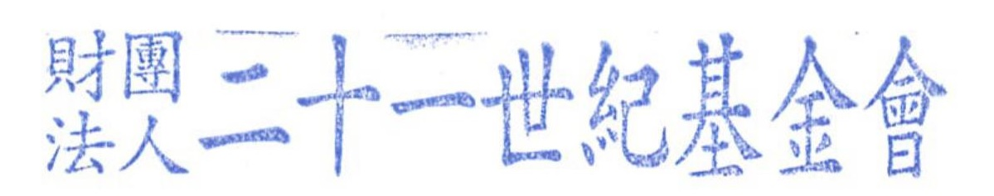
正本：全國各大專院校研究發展處

